卷A 《随机数学方法考试题》( 01.1)

一( 30分)、填空与判正误(正确时填√，错误时填X；填入的分布必须带参数)
1. P(A∪B) = 1/2, 且A与B独立. ( × )
2. 设rv X~ Ex(λ), … DY = 4(e ⁻¹ − e ⁻²).
3. 对其期望估计时, 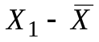比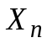更有效. ( × )
4．1) 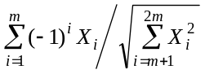 ~ t (m).
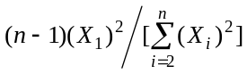 ~ F (1, n−1).
2) 填表:
 | 和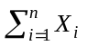的分布为 | n足够大时样本均值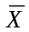的近似分布
设为0-1分布 | B(n,p) | N(p, pq/n)
设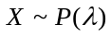 | P(nλ) | N(λ, λ/n)

二( 10分) 随机相位正弦波
解
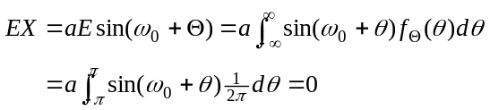.
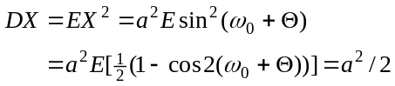.
三 (10分)、问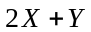和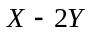是否独立?
解 由设及二元正态分布性质, 计算知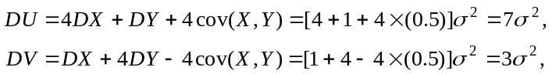
而
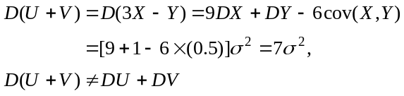
故U和V不是不相关的, 因此不能独立.

四( 10分)、设在(s, t] 时段内访问次数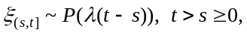
1) 试求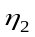的分布；2) 求概率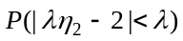的下限.
解 1).
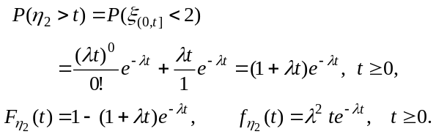.
(故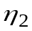～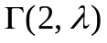, 它也可由Poisson流性质得到).
2). 由Poisson流性质, 可写= X₁ + X₂, 其中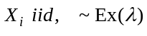，故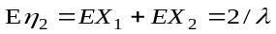.
（也可利用1）的结果直接计算）.
利用切贝雪夫不等式,
计算并利用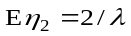
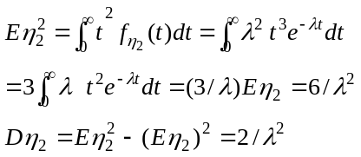
故 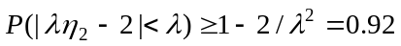, 即所求概率的下限为0.92.

五( 10分) 设元件b_{i}的次品率…求正品数Y的分布和数学期望.
解 以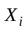记a_{i}抽出的正品数，则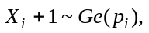 即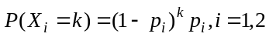
它是几何分布，由定义易求得其期望为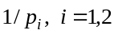，
即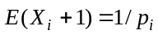, 于是两人抽出正品数的期望为：
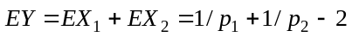.
最后求Y分布. 注意由题设知X₁与X₂独立,
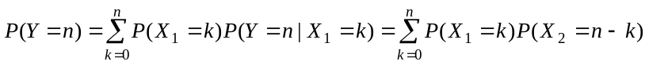
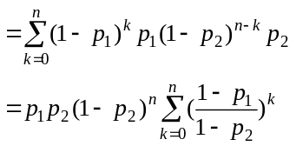
当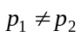 ，
上式=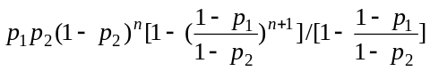
=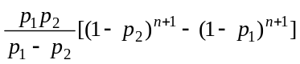
当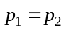，上式=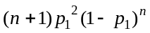 =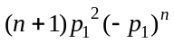, n = 0, 1, ….

六 ( 10分)、设 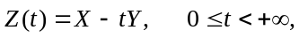.
- 试求Z(t)- Z(s)的分布, 其中0<s< t.
- 试证 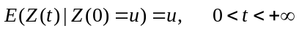.
解 1) 由设X、Y为iid, ~ N(0, 1)，
Z(t)- Z(s) = (s-t)Y有正态分布, 容易算得参数知 Z(t)- Z(s)~N(0, (t-s)²).
2) 由设及条件期望的线性性质, 并注意X、Y为iid, 及EY= 0,
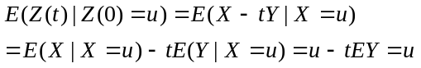
也可直接如下推证.
由设X、Y为iid, 且为正态, 而 (Z(s), Z(t)) = 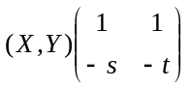,
因此它为二元正态, ~ N(0, 0, (1+s²), (1+t²), (1+st)/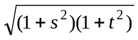), 于是
(Z(0), Z(t)) ~ N(0, 0, 1, 1+t², 1/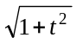)
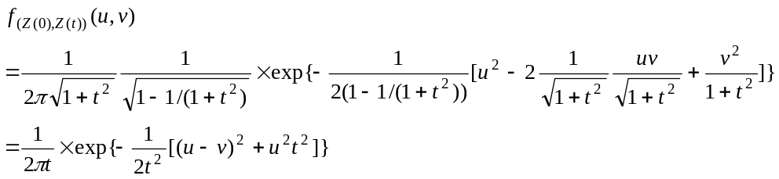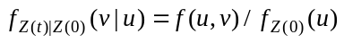
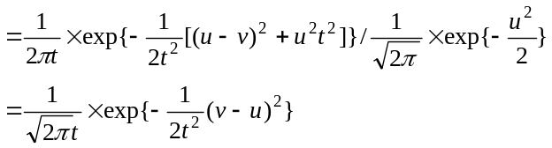
即 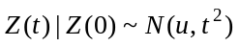, 故证得命题.

七 ( 20分) 现从某厂生产的一批
解1) Vc含量波动程度置信上限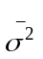= 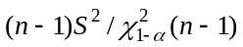.
由抽样数据 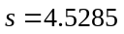,
= =16×20.5209/7.962 = 41.24.
2) H₀：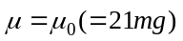 H₁：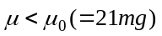
由设Vc的含量X服从正态分布, 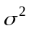未知，故选t 检验, 并选左拒绝域 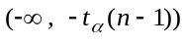.
统计量 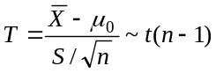. 由样本观测值，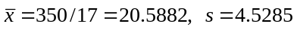
统计量观测值 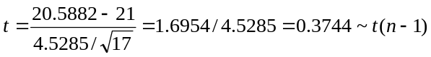.
查表 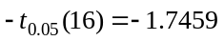< −0.3744, 不在拒绝域内，且因为离开边界点较远，接受H₀即认为该批罐头的Vc含量不少于21毫克，因此合格。

